Historia y Geografía de Colombia

Nikolás Bernal Giraldo

Magnicidios en Colombia

Mariscal Sucre:

* 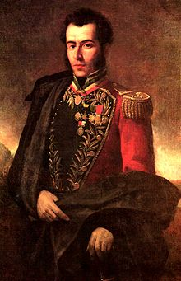Primer magnicidio.
* El congreso peruano lo llamaba mariscal Ayacucho, ya que éste fue el estratega vencedor de esta batalla de independencia.
* Participó en las batallas de Pichincha y Junín.
* En 1825 fue escogido presidente de Bolivia.
* Leal a Bolívar.
* El 4 de Junio de 1830 cunado el Mariscal Sucre se desplazaba desde Bogotá hasta Quito, sufre un atentado en la región de Berruecos. La hipótesis que se tiene apunta a que éste fue perpetrado por sicarios contratados por José María Obando (presidente entre 1853 y 1854), quien se había puesto en contra de Bolívar por contrarrestar la patria boba.

Rafael Uribe Uribe:

* 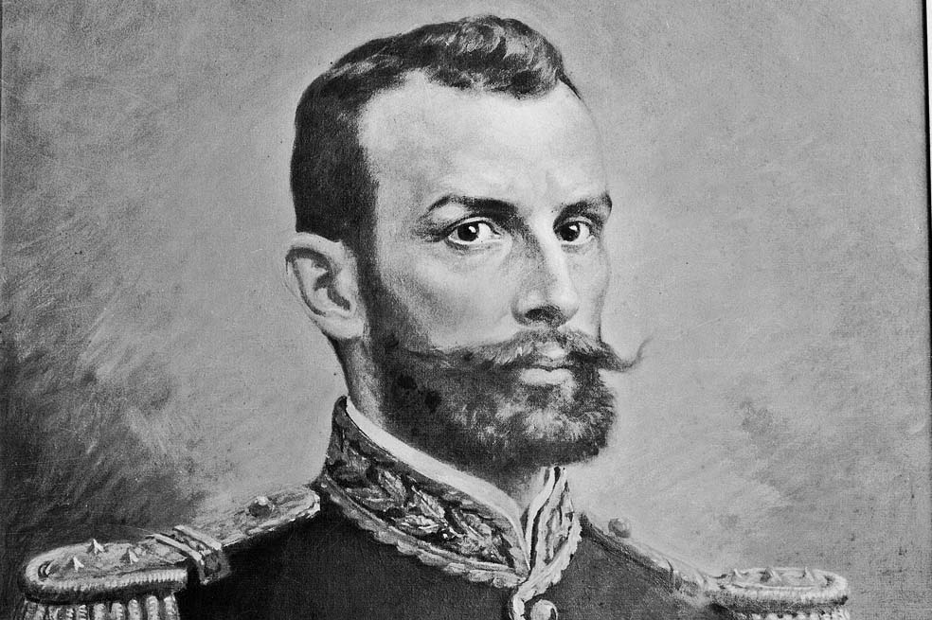Dirigente liberal que participó en tres guerras civiles colombianas.
* Fue el primero en hablar de conquistas laborales para los trabajadores y uno de los máximos dirigentes de la guerra de los mil días, el cual enfrento liberales y conservadores.
* Fue el blanco de ataques por parte de la prensa republicana, al cual llamaban el Cónsul del Desprestigio.
* Fue asesinado a los 55 años, el 15 de Octubre de 1914, en las escaleras del Capitolio Nacional.
* Es el primer magnicidio del siglo XIX que quedó sin esclarecer.

Jorge Eliécer Gaitán:

* 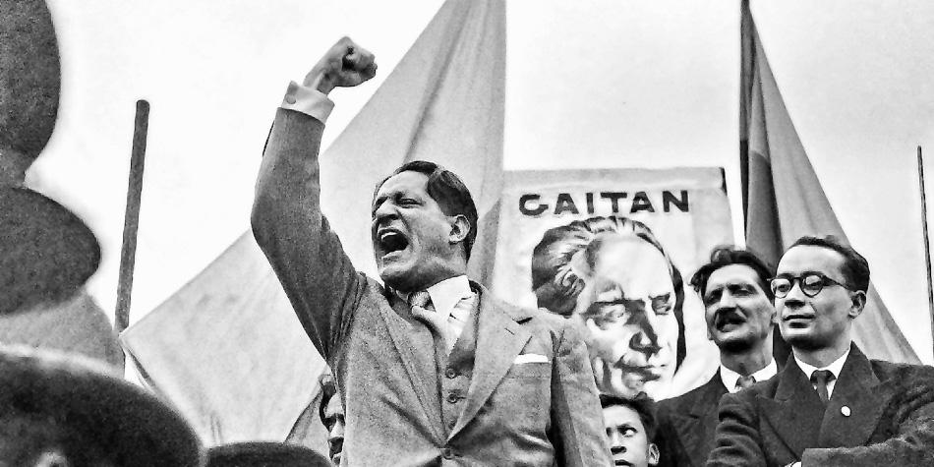Fue jurista, escritor y político colombiano.
* Rector de la Universidad Libre entre 1936 y 1939.
* Fue alcalde de Bogotá en el año 1936.
* Candidato presidencial disidente del Partido Liberal en las elecciones de 1946, y candidato oficial del partido para 1950.
* Defensor de causas populares, que consolidó gracias a las intervenciones en el debate sobre la Masacre de las Bananeras de 1928.
* Su asesinato produjo enormes protestas populares como el Bogotazo, y el inicio del periodo sangriento en Colombia conocido como “La violencia”.
* A inicios de 1948, al saberse la noticia de la masacre de varios liberales en varios pueblos del país a manos de conservadores, Gaitán organiza varias marchas, entre las mas conocidas están “La marcha de las antorchas” y “La marcha del silencio”.
* El 8 de Abril de 1948, Gaitán se encontraba en el edificio Agustín Nieto, el cual era su sitio de trabajo, y se dirigía en compañía de varios amigos a almorzar en el Hotel Continental a la espera de varias reuniones que tendría, entre ellas con el entonces joven líder estudiantil cubano Fidel Castro. Cundo iban saliendo un hombre, Juan Roa Sierra, lo esperaba en la entrada del edificio y le disparó con un revólver.
* Después de su asesinato, Roa fue linchado por la multitud, arrastrado por corbatas por la carrera Séptima hasta la plaza de Bolívar.
* El asesinato provocó una violenta reacción popular con su correspondiente represión gubernamental conocida como “El Bogotazo”, que destruyó 142 edificaciones en Bogotá.

Bibliografía:

* <https://www.senalmemoria.co/articulos/el-mariscal-sucre-primer-magnicidio>
* <https://es.wikipedia.org/wiki/Rafael_Uribe_Uribe#Asesinato>
* <https://es.wikipedia.org/wiki/Jorge_Eli%C3%A9cer_Gait%C3%A1n>

Imágenes:

* <https://upload.wikimedia.org/wikipedia/commons/thumb/7/70/Martin_Tovar_y_Tovar_12.JPG/220px-Martin_Tovar_y_Tovar_12.JPG>
* <https://www.elespectador.com/sites/default/files/e2620e56150e56cf764f10c68441165e.jpg>
* <https://www.eltiempo.com/files/article_main/uploads/2018/04/07/5ac9253b59e44.jpeg>